Практическое задание №12. Написание bash скриптов

Шаг 1: Написать bash скрипт анализа размера каждой директории и файла в текущей директории с выводом результатов в терминал, используя функции и циклы;
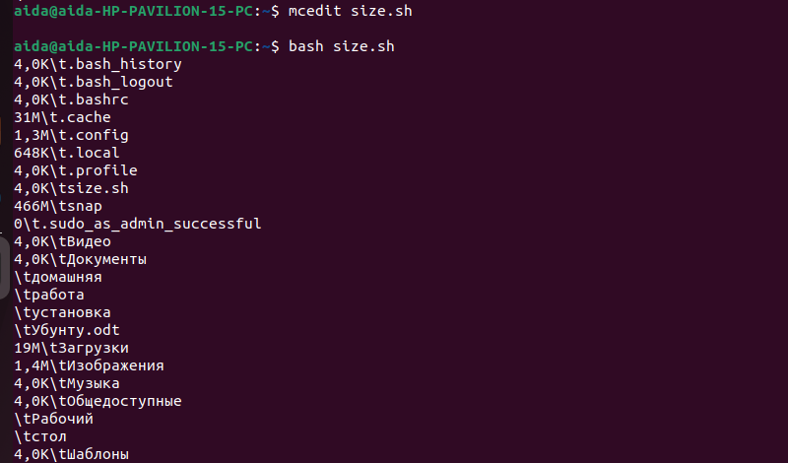
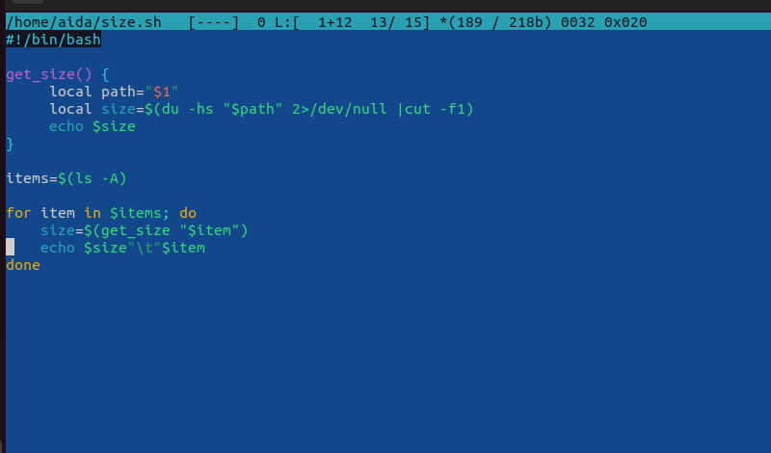
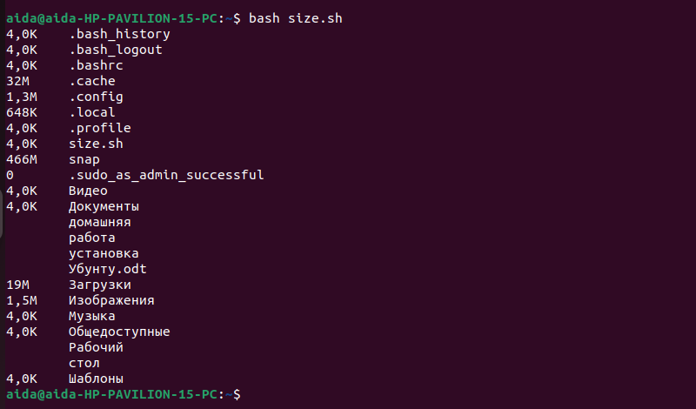
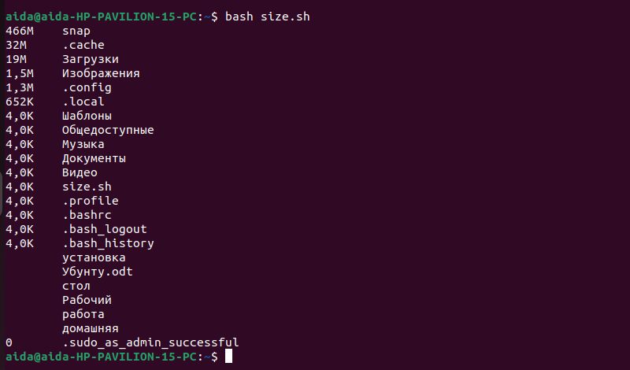
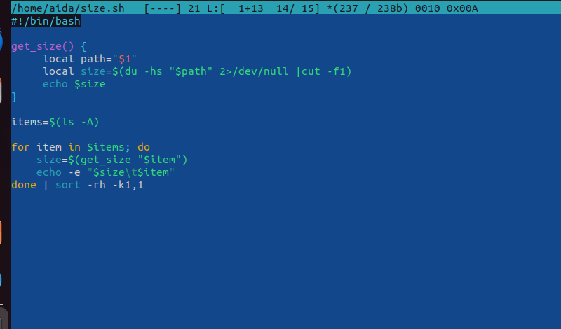
Шаг 2: Добавить сортировку по уменьшению размера;

